Dragi učenci in učenke!

Na žalost se ta teden še ne moremo družiti v računalniški učilnici, zato sem vam pripravila rešitve za izzive, ki ste jih dobili na zadnjem Zoomu.
Vaše rešitve pa so seveda lahko čisto drugačne, a vseeno pravilne. Rešitve, ki so na učnem listu, naj vam bodo le kot pomoč ali ideja.
Upam, da se po počitnicah končno vidimo, če ne, pa si vzemite še eno uro in v miru dokončajte projekt. Do takrat pa se imejte lepo in pridno programirajte.
Lep pozdrav.
Sonja Lajovic

Izziv nagrada: na koncu igre PacMana čaka nagrada, na primer računalnik.

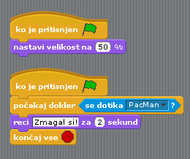
Izziv točke: ko PacMan poje krogec, dobi točko.


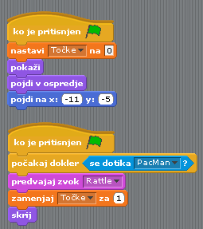

Izziv pošast: pošast se počasi premika levo in desno, tako da PacManu otežkoča sprehajanje po labirintu.



